FAGLB03 ไม่เท่ากับ FAGLL03

หน้าจอ FAGLB03 บัญชี 2110100020 สิ้นสุดวันที่ 30.04.2015

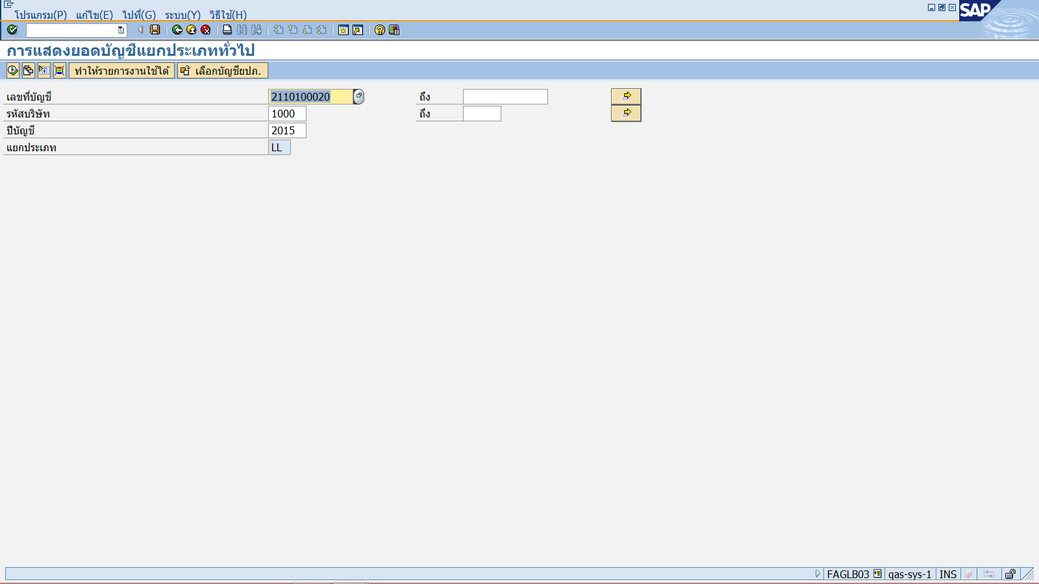

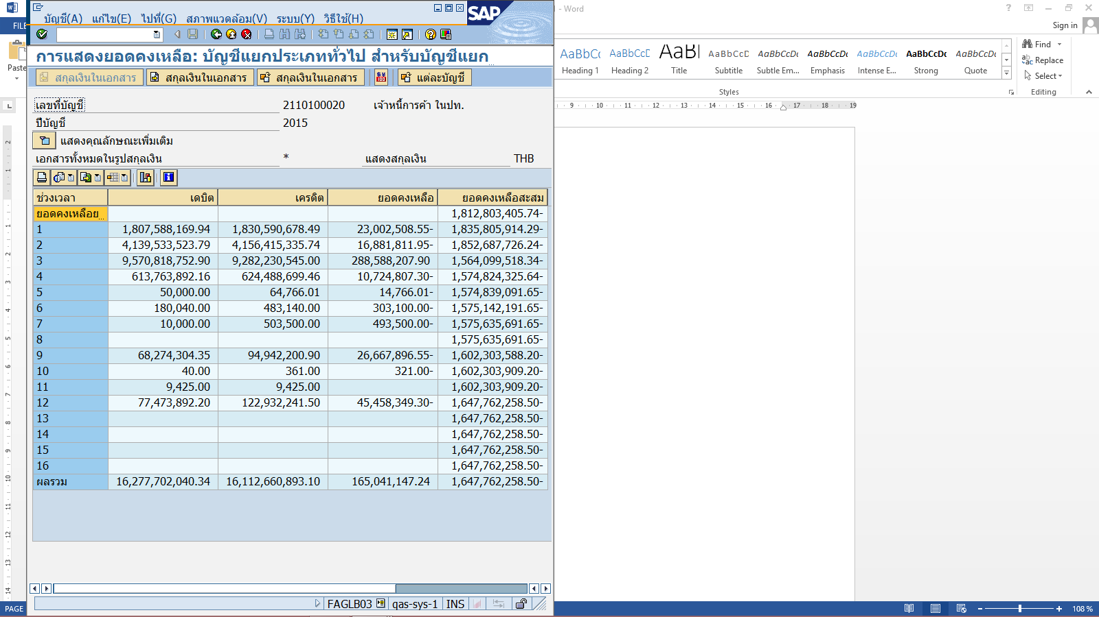

หน้าจอ FAGLL03 บัญชี 2110100020 สิ้นสุดวันที่ 30.04.2015

